朝阳区初中名著阅读第17课时拓展资源
鲁迅儿时的阅读记忆

一、神奇动物在哪里——绘图版的《山海经》
在《朝花夕拾》里，鲁迅曾反复提到绘图版《山海经》的内容：”画着人面的兽，九头的蛇，三脚的鸟，生着翅膀的人，没有头而以两乳当作眼睛的怪物……”“那是我最为心爱的宝书，看起来，确是人面的兽；九头的蛇；一脚的牛；袋子似的帝江；没有头而‘以乳为目，以脐为口’，还要‘执干戚而舞’的刑天。”足见他对这本书多么念念不忘。
《山海经》是我国先秦时期的重要古籍，是一部充满着神奇色彩的古老奇书。其内容包罗万象，夸父逐日、精卫填海、大禹治水等脍炙人口的神话传说都源于此书。据统计，《山海经》里记载了100多个邦国，550座山，300条水道，以及这些地方的地理环境、风土物产等。在这其中，就含有许多匪夷所思的奇禽异兽，它们共同组成了一个奇妙的神奇动物博物馆，影响了后世很多文学、影视、绘画等艺术作品。
与鲁迅生活时代的孩子相比，我们实在幸运很多。如今的《山海经》已有许多风格多样、画面精美的插图，书里那些神奇动物的形象鲜活生动，为我们带来美轮美奂的阅读体验。

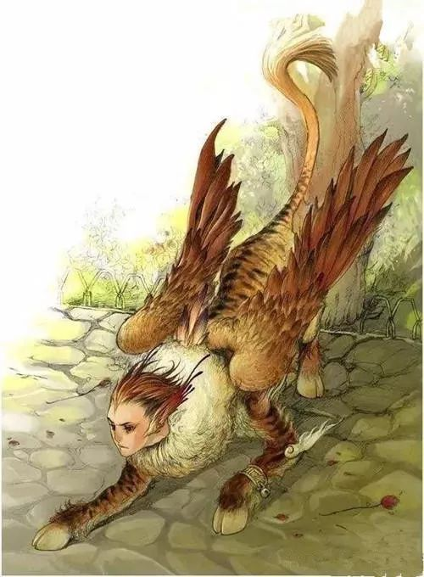 | 据统计，《山海经》中的人面兽有十几种。  1.“人面的兽”之一：英招。  《山海经·西山经》：“槐江之山……实惟帝之平圃，神英招司之，其状马身而人面，虎文而鸟翼，徇于四海，其音如榴。”
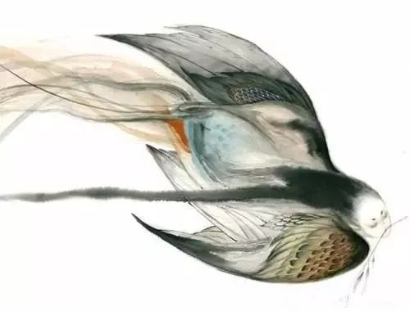 | 2.“人面的兽”之二：毕方。  《山海经·西山经》：“有鸟焉，其状如鹤，一足，赤文青质而白喙，名曰毕方，其鸣自叫也，见则其邑有讹火。”
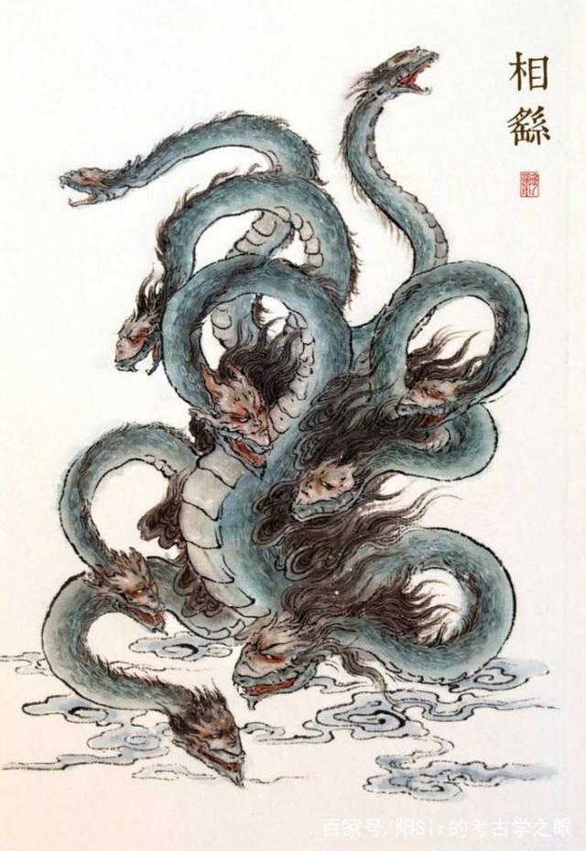 | 3.“九头的蛇”：相柳。  《山海经·海外北经》：“共工之臣曰相柳氏，九首，以食于九山。相柳之所抵，厥为泽溪。禹杀相柳，其血腥，不可以树五谷种。禹厥之，三仞三沮，乃以为众帝之台。在昆仑之北，柔利之东。相柳者，九首人面，蛇身而青。”
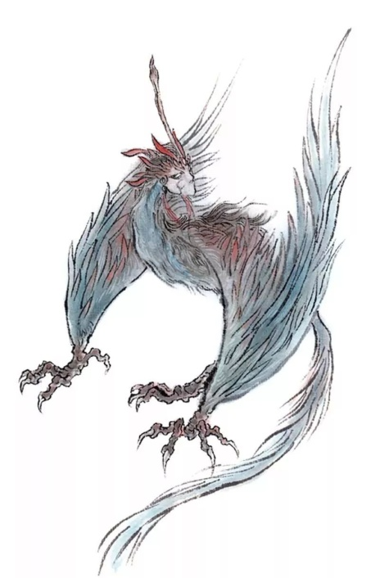 | 4.“三脚的鸟”：瞿如。  《山海经·南山经》：“东五百里，曰祷过之山，其上多金玉，其下多犀、兕，多象。有鸟焉，其状如鵁而白首，三足，人面，其名曰瞿如，其鸣自号也。”
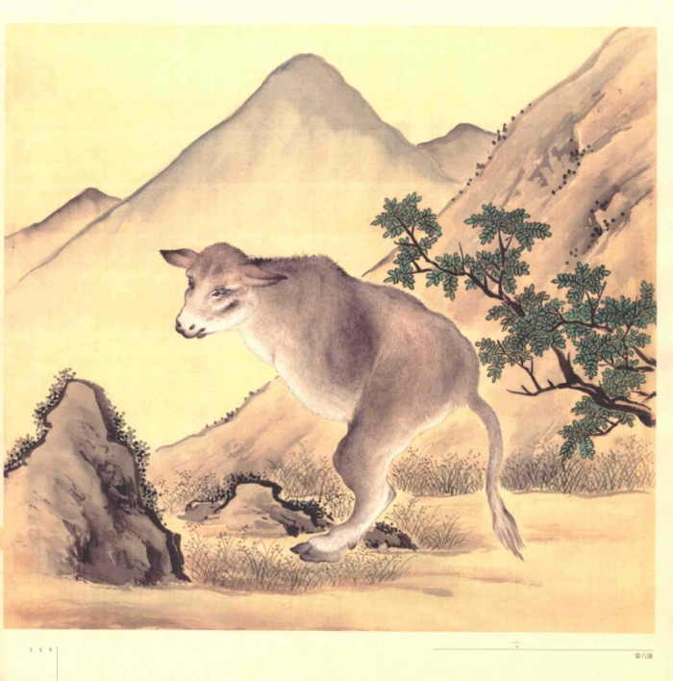 | 5.“一脚的牛”：夔牛。  《山海经·大荒东经》：“状如牛，苍身而无角，一足，出入水则必有风雨，其光如日月，其声如雷，其名曰夔。”
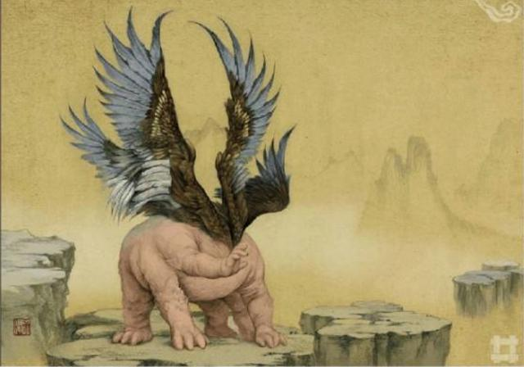 | 6.“袋子似的帝江”  《山海经·西山经》：”又西三百五十里曰天山，多金玉，有青雄黄，英水出焉，而西南流注于汤谷。有神焉，其状如黄囊，赤如丹火，六足四翼，混敦无面目，是识歌舞，实为帝江也。”
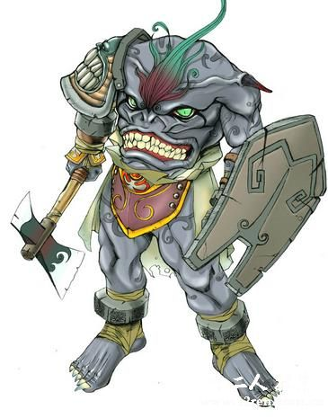 | 7.“没有头而以两乳当作眼睛的怪物”：刑天。  《山海经·海外西经》：“刑天与帝至此争神，帝断其首，葬之常羊之山。乃以乳为目，以脐为口，操干戚以舞。”
此外，《山海经》中还有许多神奇有趣的异兽，其中不少还是我们“熟悉的陌生人”呢！如西王母、九尾狐、独角兽、鲛人、鸾鸟、天狗、天马、饕餮、狰、狞、驳、狡……同学们不妨跟上鲁迅儿时的阅读脚步，去了解它们的样子，看看它们的”画像”，想象它们的故事。

二、被”耽误”的设计大师——鲁迅先生的另一面
提到鲁迅，大家的第一印象是什么？伟大的文学家、思想家、革命家，中国新文化运动的先驱，一位真正的猛士，一张严肃、威严、留着一字胡的脸。
很多人可能不知道，鲁迅先生也曾是个“斜杠青年”呢！（“斜杠青年”是指那些不再满足“专一职业”的生活方式，而选择拥有多重职业和身份的多元生活的人。）创作一本书，主笔、编辑是他；插画、装帧、封面设计，他也样样在行。可以说，鲁迅，还是一位极其专业、极具审美品位的设计师。
少年鲁迅就是个有着自己艺术观点的孩子。《朝花夕拾》里，鲁迅说他小时候读《山海经》，插图比文字更能吸引他。在书中，鲁迅曾还献上自己的插画”活无常”（图一）。
鲁迅先生曾参与设计过中华民国国徽（图二）。据记载，1912年8月，就职于中华民国教育部的周树人（鲁迅）、许寿裳、钱稻孙受命共同研拟国徽图案，他们在8月底就完成了。
身为设计师的鲁迅，最出名的代表作，要数1917年完成的北京大学校徽（图三）。那时候的鲁迅，在教育部上班，文学创作上尚未名声大噪，时任北大校长的蔡元培非常佩服他的美术学，邀请他设计校徽。鲁迅设计了一个中国传统的瓦当造型：“北大”两个篆字有如一人背负二人，构成了“三人成众”的意象，又有“脊梁”的象征意义。蔡元培称其让人想到“北大人肩负着开启民智的重任”。这个设计沿用至今。
鲁迅还是图书设计师，插画、书封、字体设计，都极具美感。比如他给许广平翻译的童话集《小彼得》的封面（图四），自己翻译的童书《小约翰》的封面（图五），都简洁清晰，而又充满童趣。
《萌芽》的封面设计（图六），两字笔划一边粗，一边呈尖状，显得干净，蒸蒸日上，就像正在生长的芽儿。萌萌的几个字不禁让人觉得这个严肃的大叔有着可爱的一面。
《呐喊》的封面（图七），鲁迅采用了“留白”的表现形式，露出字体的底色。红色的浓郁和黑色的厚重形成鲜明对比，红色代表血迹，黑色代表斗争，自写自画的《呐喊》意味深厚。《美术报》曾评论说：“鲁迅只是对笔划作简单的移位，就把汉字的象形功能转化成具有强烈视觉冲击的设计元素。《呐喊》这个封面不遣一兵，却似有千军万马；它师承古籍，却发出令人觉醒的新声。”
鲁迅喜爱猫头鹰，常以猫头鹰自居，还不止一次画过。在一本鲁迅日常备用的笔记本封面的右上角，鲁迅就手绘了一只猫头鹰（图八）作为装饰，很是灵巧可爱。细看还会发现，猫头鹰的双眼竟是一对男女的头。1927年，鲁迅先生的杂文集《坟》出版了，他又自作了一幅封面画，最主要的装饰图案就是猫头鹰（图九）。这只猫头鹰则画得古朴典雅，装饰意味更浓，似是从汉画像石刻中变化而来。
鲁迅一生设计了 60 多个书籍封面，他的设计才华，集中地展现在书籍封面和装帧设计上，在那个没有PS没有AI的年代，鲁迅凭着丰富的想象和独特的审美品味“玩转”设计，令人惊叹。蜚声文坛的鲁迅真是一位多才多艺的“跨界”大师啊！
有人说：知道的越多，你会发现对鲁迅的了解越少。我们为什么不再多了解一点鲁迅先生呢？（内容来源：光明日报公众号等）

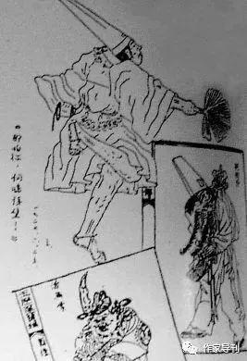  （图一） | 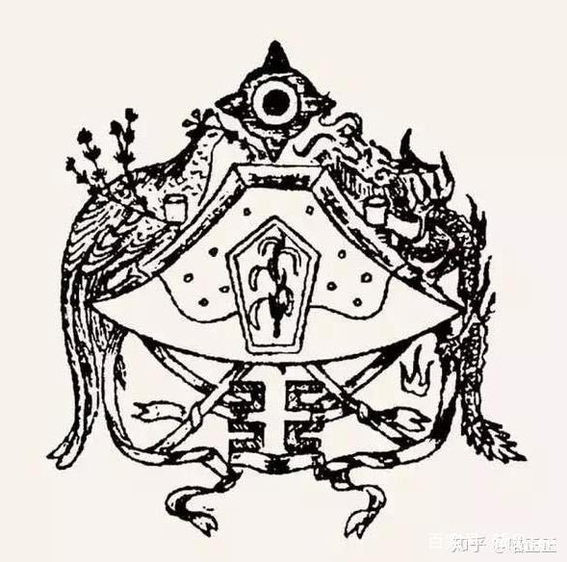  （图二） |   （图三） | 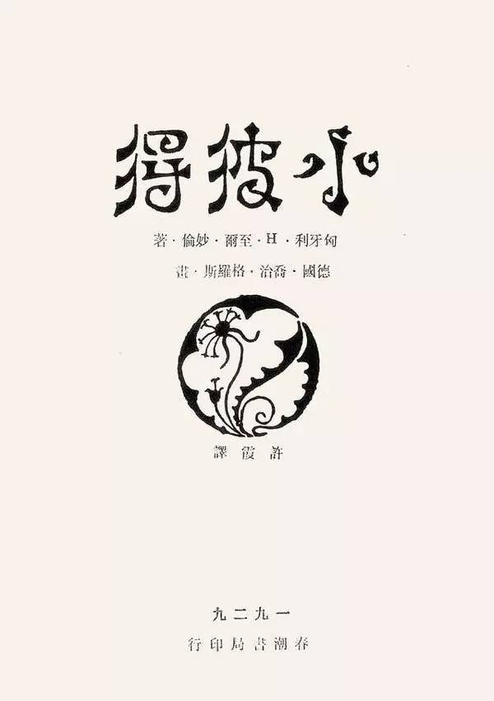  （图四）
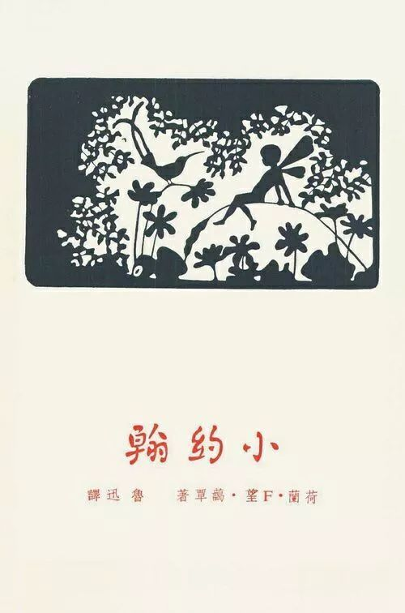  （图五） | 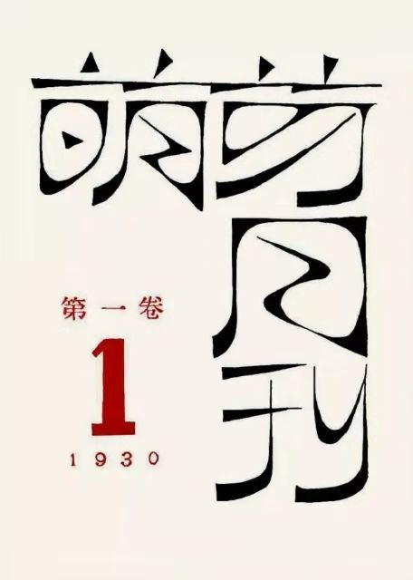  （图六） | 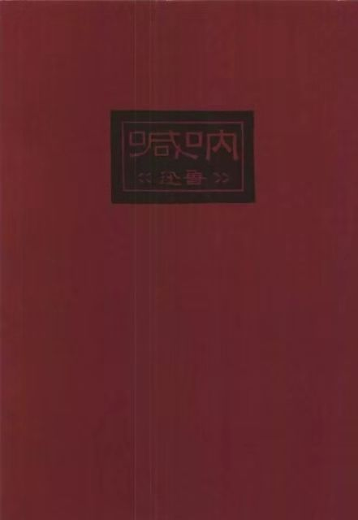  （图七） | 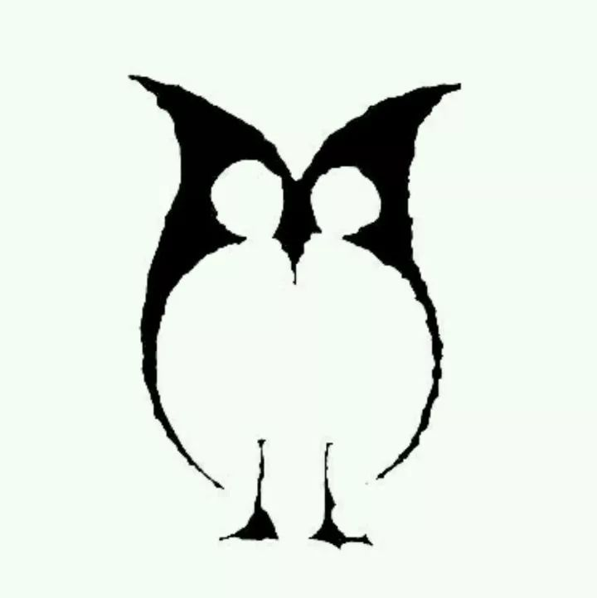  （图八）
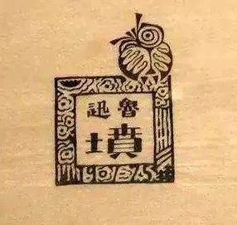  （图九） | 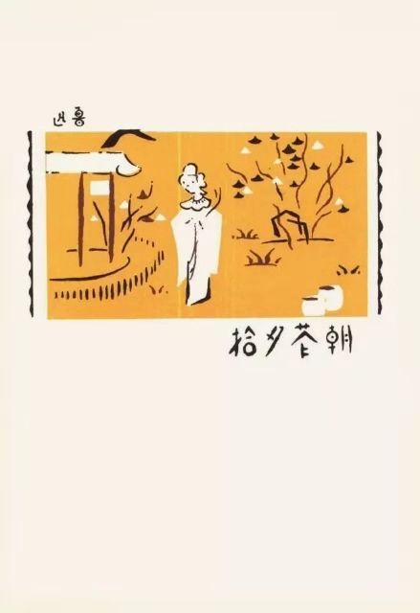  （《朝花夕拾》封面） | 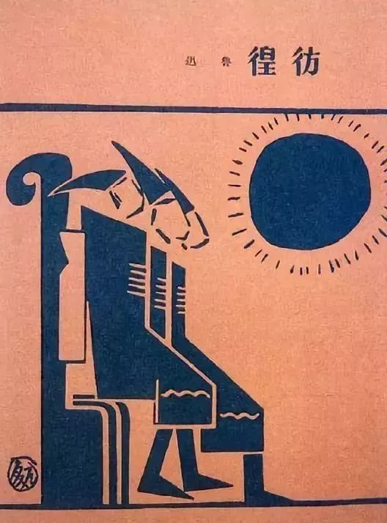  （《彷徨》封面） | 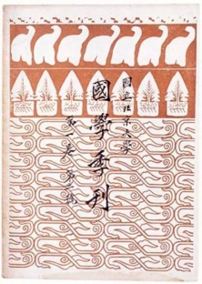  （《国学季刊》封面）

在抗击新冠病毒的过程中，武汉在极短的时间内赶建了两座医院，并分别命名为火神山医院和雷神山医院。其实，火神祝融和雷神在《山海经》中也有记载。《山海经》记曰：“南方祝融，兽身人面，乘两龙。”“雷泽中有雷神，龙身人头，鼓其腹则雷。”感兴趣的同学，不妨结合《山海经》中的介绍，发挥想象，在这两座医院中任选其一，设计一个风格别致的院徽。

三、为孩子的阅读“肩住黑暗的闸门”
在西方，儿童文学早在鲁迅出生前一个世纪即已诞生。可在中国，在鲁迅儿时的阅读记忆里，内容精美、贴近儿童心理、专为孩子书写的书籍却几乎没有。“孩子是可以敬服的，……所以给儿童看的图书就必须十分谨慎，做起来也十分烦难。”鲁迅认为当时的中国没有所谓意义上的童话，于是他把目光转向外国。
鲁迅曾翻译了很多外国儿童文学作品，如《小约翰》《表》《俄罗斯的童话》《爱罗先珂童话集》等。这些作品内容各不相同，但都张扬“自由、平等、博爱”。鲁迅说，童话的主题如果太沉重了，是很不好的，刻板的说教就更可厌。他希望童话在文字活泼，情节能吸引孩童，符合孩童心理要求的前提下，能给孩童一些好的教益。
在日本留学期间，鲁迅偶然发现了《小约翰》一书，并被其吸引。多年后，他终于将其译成，并称之为“无韵的诗，成人的童话”。鲁迅说：“我也不愿意别人劝我去吃他所爱吃的东西，然而我所爱吃的，却往往不自觉地劝人吃。看的东西也一样，《小约翰》即是其一，是自己爱看，也愿意别人也看的书，于是不知不觉，遂有了翻成中文的意思。”
在《我们现在怎样做父亲》的最后，鲁迅说：“中国觉醒的人，为想随顺长者解放幼者，便须一面清结旧帐，一面开辟新路。就是开首所说的‘自己背着因袭的重担，肩住了黑暗的闸门，放他们到宽阔光明的地方去；此后幸福的度日，合理的做人。’”
或许，正是源于自己儿时光影交织的阅读记忆，成年后的鲁迅一直热心于发展儿童阅读；正是源于先辈们”肩住了黑暗的闸门”，我们现在的阅读环境才如此自由、丰富。更希望，在如此丰厚的阅读滋养与光芒照耀下，踏着先辈们探寻出来的道路，我们也会思索更多，走得更好。

